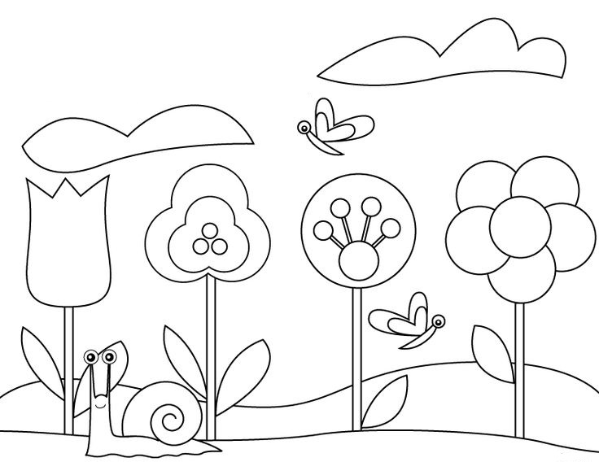

TEL
Talat tel al.
Ela tel at.
Ata tel al.
Lale tel al, alta at.
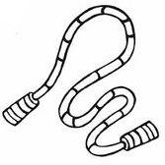
El ele atla.
Lale atla.
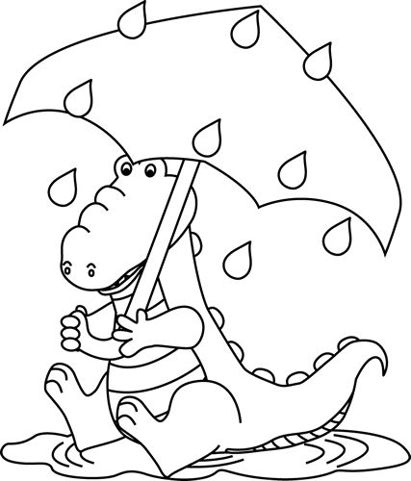
ALET
Talat alet al.
Tel al, alet al.
Ata tel al, alta at.
Talat tel al, alet al.
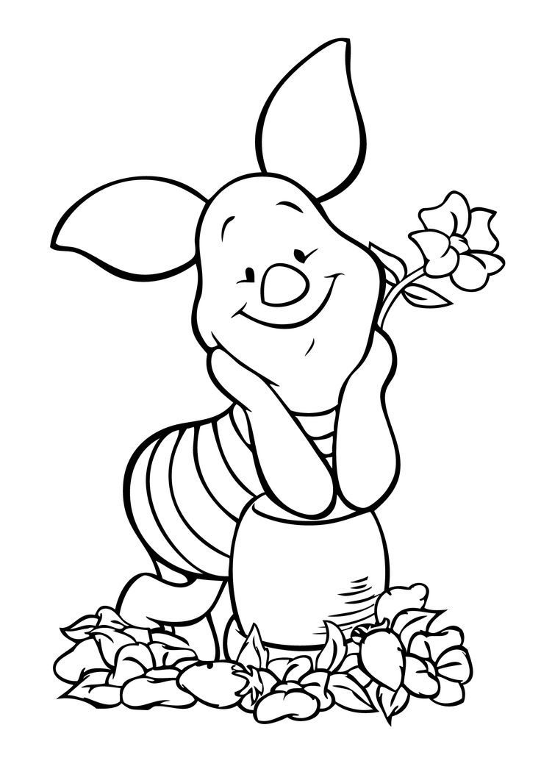
ATLET

Ela atlet al.
Lale atlet al.
Al Ata, atlet al.
Ela, Lale el ele atlet al.
Her metni 10 defa oku. Sonrada sana okusunlar sen de bakmadan deftere yaz.

